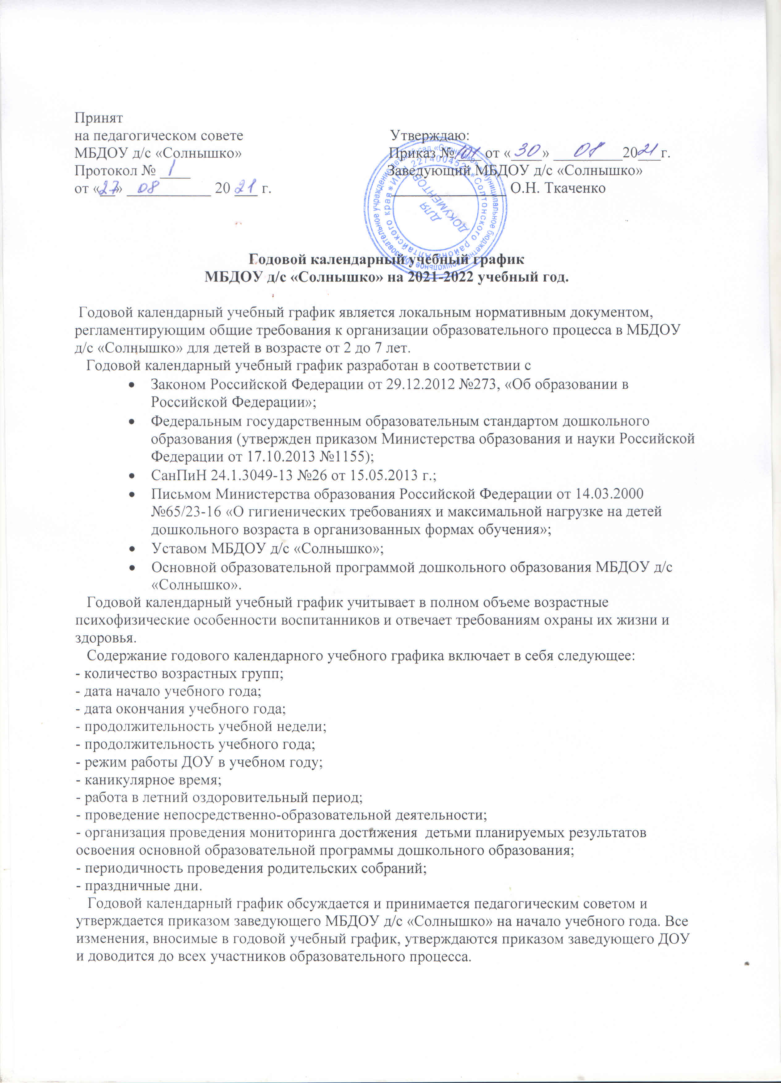

Принят

на педагогическом совете Утверждаю:

МБДОУ д/с «Солнышко» Приказ № ___ от «____» _________20___г.

Протокол № ____ Заведующий МБДОУ д/с «Солнышко»

от «__» ___________ 20 ___ г. _______________ О.Н. Ткаченко

**Годовой календарный учебный график**

**МБДОУ д/с «Солнышко» на 2021-2022 учебный год.**

Годовой календарный учебный график является локальным нормативным документом, регламентирующим общие требования к организации образовательного процесса в МБДОУ д/с «Солнышко» для детей в возрасте от 2 до 7 лет.

Годовой календарный учебный график разработан в соответствии с

* Законом Российской Федерации от 29.12.2012 №273, «Об образовании в Российской Федерации»;
* Федеральным государственным образовательным стандартом дошкольного образования (утвержден приказом Министерства образования и науки Российской Федерации от 17.10.2013 №1155);
* СанПиН 24.1.3049-13 №26 от 15.05.2013 г.;
* Письмом Министерства образования Российской Федерации от 14.03.2000 №65/23-16 «О гигиенических требованиях и максимальной нагрузке на детей дошкольного возраста в организованных формах обучения»;
* Уставом МБДОУ д/с «Солнышко»;
* Основной образовательной программой дошкольного образования МБДОУ д/с «Солнышко».

Годовой календарный учебный график учитывает в полном объеме возрастные психофизические особенности воспитанников и отвечает требованиям охраны их жизни и здоровья.

Содержание годового календарного учебного графика включает в себя следующее:

- количество возрастных групп;

- дата начало учебного года;

- дата окончания учебного года;

- продолжительность учебной недели;

- продолжительность учебного года;

- режим работы ДОУ в учебном году;

- каникулярное время;

- работа в летний оздоровительный период;

- проведение непосредственно-образовательной деятельности;

- организация проведения мониторинга достижения детьми планируемых результатов освоения основной образовательной программы дошкольного образования;

- периодичность проведения родительских собраний;

- праздничные дни.

Годовой календарный график обсуждается и принимается педагогическим советом и утверждается приказом заведующего МБДОУ д/с «Солнышко» на начало учебного года. Все изменения, вносимые в годовой учебный график, утверждаются приказом заведующего ДОУ и доводится до всех участников образовательного процесса.

Муниципальное бюджетное дошкольное образовательное учреждение детский сад «Солнышко» в установленном законодательством Российской Федерации порядке несет ответственность за реализацию в полном объеме образовательных программ в соответствии с годовым календарным учебным графиком.

**ГОДОВОЙ КАЛЕНДАРНЫЙ УЧЕБНЫЙ ГРАФИК**

**МБДОУ д/с «Солнышко»**

**на 2021-2022 учебный год**

|  |  |  |  |  |  |  |  |  |  |  |
| --- | --- | --- | --- | --- | --- | --- | --- | --- | --- | --- |
| ***Содержание*** | ***Возрастные группы*** | | | | | | | | | |
| ***Первая младшая группа*** | ***Младшая группа*** | | | ***Средняя группа*** | | ***Старшая группа*** | | ***Подготовительная группа*** | |
| ***Количество возрастных групп*** | ***1*** | ***1*** | | | ***1*** | | ***1*** | | ***1*** | |
| ***Дата начала учебного года*** | 2 сентября 2021 года | | | | | | | | | |
| ***Дата окончания учебного года*** | 31 мая 2022 года | | | | | | | | | |
| ***Продолжительность учебной недели*** | Пятидневная рабочая неделя. Выходные дни: суббота, воскресенье и праздничные дни в соответствии с законодательством Российской Федерации | | | | | | | | | |
| ***Продолжительность учебного года*** | 37 недель | | | | | | | | | |
| ***Режим работы ДОУ в учебном году*** | Пятидневная рабочая неделя. Выходные дни: суббота, воскресенье и праздничные дни в соответствии с законодательством Российской Федерации. Продолжительность работы 10,5 часов ежедневно, с 7.30 до 18.00 | | | | | | | | | |
| ***Каникулярное время*** | 30 декабря 2021 – 10 января 2022 | | | | | | | | | |
| ***Работа в летний оздоровительный период*** | 01.06.2021 – 31.08.2022  Во время летнего оздоровительного периода проводится образовательная деятельность только художественно-эстетического и физкультурно-оздоровительного направлений (музыкальная, спортивная, изодеятельность), спортивные праздники | | | | | | | | | |
| **ПРОВЕДЕНИЕ НЕПОСРЕДСТВЕННО ОБРАЗОВАТЕЛЬНОЙ ДЕЯТЕЛЬНОСТИ** | | | | | | | | | | |
| ***Недельная образовательная нагрузка (кол-во занятий/кол-во мин.)*** | | | **10/**  **1 ч. 30 мин.** | **11/**  **2 ч. 45 мин.** | | **12/**  **4 часа** | | **15/**  **6 ч. 15 мин.** | | **16 / 8 ч.** |
| ***Продолжительность НОД*** | | | Не более 10 мин. | Не более 15 мин. | | Не более 20 мин. | | Не более 25 мин. | | Не более  30 мин. |
| ***Продолжительность перерыва между НОД*** | | | 10 мин. | 10 мин. | | 10 мин. | | 10 мин. | | 10 мин. |
| ***Организация проведения педагогической диагностики индивидуального развития детей*** | | | 18.09.2021 – 02.10.2021 г.  23.04.2022 – 14.05.2022 г.  Для построения индивидуального образовательного маршрута воспитанников | | | | | | | |
| ***Периодичность проведения родительских собраний*** | | | 1 родительское собрание: сентябрь-октябрь  2 родительское собрание: апрель-май | | | | | | | |
| ***Праздничные дни*** | | | Выходные: суббота, воскресенье и праздничные дни в соответствии с законодательством РФ:  4 ноября – День народного единства;  1, 2, 3, 4, 5, 6 и 8 января - Новогодние каникулы  7 января - Рождество Христово  23 февраля - День защитника Отечества  8 марта - Международный женский день  1 мая - Праздник Весны и Труда  9 мая - День Победы  12 июня - День России | | | | | | | |